ОСТОРОЖНО-МОШЕННИКИ!

С каждым годом мошенники придумывают все более изощренные преступные схемы. Вот простые рекомендации, соблюдение которых поможет Вам сохранить деньги и ценности:

Вам звонят с незнакомого номера и тревожным голосом сообщают, что ваши близкие попали в беду. А для того, чтобы решить проблему, нужна крупная сумма денег.
По такой схеме работают мошенники! Позвоните родственникам, чтобы проверить полученную информацию.

К Вам пришли работники социальных служб с цель обмена денежных средств.
Прежде чем открывать входную дверь, позвоните в организацию, приславшую их! Мошенники занервничают, а настоящие работники отнесутся с пониманием. Никогда не отдавайте деньги, ценности и документы.

ПОМНИТЕ:
если Вы или Ваши близкие стали жертвами мошенников, или Вы подозреваете, что в отношении Вас планируются противоправные действия - незамедлительно обратитесь в полицию

по телефону 02!

Приложение № 2

ВНИМАНИЕ! ПОЛИЦИЯ ПРЕДУПРЕЖДАЕТ!

В Тульской области всё активнее и наглее действуют мошенники! Их жертвами чаще всего становятся пожилые и одинокие люди, пенсионеры.
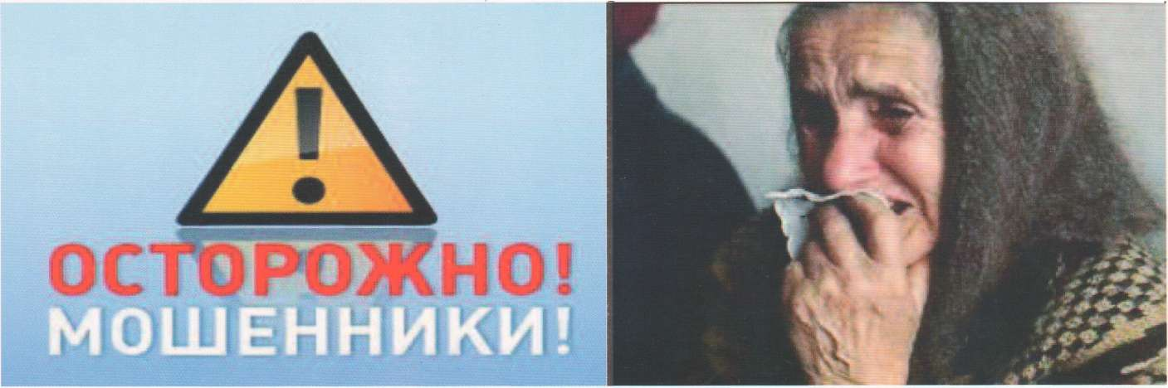

Чтобы не стать жертвой мошенников:

- НЕ СОГЛАШАЙТЕСЬ на предложения случайных знакомых погадать вам, снять порчу, избавить от наложенного на ваших близких заклятия;
- НЕ ОТКРЫВАЙТЕ ДВЕРЬ НЕЗНАКОМЦАМ. Если при исправном дверном глазке после звонка пропал обзор - не открывайте дверь. Громко сообщите, что звоните в полицию, и немедленно сделайте это! Если нужно впустить в квартиру постороннего человека, сразу же заприте за ним дверь, чтобы никто не смог войти следом;
- НЕ ВЕРЬТЕ телефонным звонкам о том, что ваши родственники совершили ДТП или преступление и можно за деньги избавить их от ответственности, и НЕ ПЕРЕДАВАЙТЕ деньги посторонним лицам;
- НЕ ВЕРЬТЕ рассказам о грядущей денежной реформе и попыткам обменять ваши деньги на новые купюры;
- НЕ ДОВЕРЯЙТЕ телефонным сообщениям о крупных выигрышах, победах в конкурсах и лотереях, за которые нужно заплатить налог или оплатить доставку приза;
- НЕ ОТПРАВЛЯЙТЕ на неизвестные адреса денежные переводы и SMS со своего мобильного телефона;
- ИЗБЕГАЙТЕ лиц, которые на улице навязчиво пытаются завести с вами разговор, предлагают какие- либо товары и услуги, приглашают поделить найденные деньги;
- НЕ ВЕРЬТЕ ТЕМ, КТО ОБЕЩАЕТ ЧУДЕСА ЗА ДЕНЬГИ. На предложения приобрести чудодейственные препараты, медицинскую технику или что-то еще отвечайте категорическим отказом;
- НЕ РАЗГЛАШАЙТЕ случайным знакомым информацию о себе, своих близких и соседях, которую можно использовать в преступных целях;
- НЕ ПОКАЗЫВАЙТЕ посторонним людям, где вы храните деньги;
- ИЗБЕГАЙТЕ чужого внимания, снимая деньги со своего банковского счета;
- СООБЩАЙТЕ в полицию о подозрительных лицах, появившихся в вашем доме, поселке, деревне;
- ПОЗНАКОМЬТЕСЬ И ДРУЖИТЕ С СОСЕДЯМИ, они всегда смогут прийти на выручку.

Контактные телефоны: 02 или (8-4872) 32-22-85 (телефон доверия УМВД)

Уважаемые граждане, будьте бдительны!

УМВД России по Тульской области

Безопасность начинается с предусмотрительности!  Полиция России напоминает: предупредить преступление – всегда лучше, чем карать за него. Заранее позаботившись о безопасности своего жилища, сохранности личного имущества и покое на территории вашего проживания, вы не только избежите неприятных минут, но и поспособствуете улучшению криминогенной обстановки в целом. | С помощью соседей, старшего по подъезду, при участии товарищества собственников жилья (ТСЖ), вы можете предпринять следующие шаги для обеспечения своей безопасности:
 | ✓ Если есть возможность нанять консьержа – сделайте это.  ✓ Сообщайте участковому уполномоченному о замеченных правонарушениях.  ✓ Установите кодовые замки на дверь подъезда.  ✓ Поставьте квартиру на пультовую вневедомственную охрану. Участковый уполномоченный поможет вам в этом. | ✓ Не оставляйте открытыми окна. Если вы живете на первом или последнем этаже – установите на окна решетки.  ✓ Установите надежную дверь и замки. Не открывайте дверь незнакомым людям.  ✓ При первом признаке совершаемого против вас или ваших соседей преступления немедленно обращайтесь в полицию. Вам обязательно помогут!

Когда следует вызывать участкового?
Участковый уполномоченный полиции – это представитель власти и закона, более чем кто бы то ни было осведомленный о происходящем в районе вашего проживания. Своевременное обращение к участковому, информирование его о подозрительных событиях и криминогенных факторах – не только ваш гражданский долг, но и прямой путь к обеспечению вашей безопасности!

Вот основные поводы обратиться к участковому*:
1. Необходимость информирования сотрудников полиции о готовящемся или совершающемся правонарушении в целях его предупреждения и пресечения.  2. Нарушение общественного порядка (хулиганство, драка, повреждение или хищение частной, муниципальной или государственной собственности) в вашем дворе или подъезде.  3. Острые бытовые конфликты в семье и с соседями, сопряженные с реальными угрозами и попытками причинения телесных повреждений.  4. Нарушение тишины и покоя граждан в ночное время в доме или на придомовой территории.  5. Нарушение безопасности проживания в домах (открытые помещение, посещаемые посторонними лицами, подвалы и чердаки). | 6. Факты распития крепких спиртных напитков на придомовой территории, в том числе на территории детских оздоровительных комплексов (детская площадка, песочница, спортплощадка).  7. Длительное отсутствие соседей, особенно пожилых, странные, подозрительные запахи из пустующих квартир или посещение этих квартир незнакомцами.  8. Проживание посторонних и лиц без определенного места жительства в подъездах, в подвалах и на чердаках, на территории двора.  9. Нелегальная сдача квартир, проживание в доме незарегистрированных лиц, в том числе мигрантов.  10. Длительная стоянка бесхозного автотранспорта. |  | 11. Обход квартир подозрительными лицами, выдающими себя за работников социальных служб, органов власти или коммерческих сервисных организаций, особенно – в дневное (рабочее) время.  12. Торговля спиртосодержащими продуктами и наркотиками, осуществляемая жильцами дома.  13. Неисполнение родителями своих обязанностей по содержанию и воспитанию несовершеннолетних. Факты жестокого обращения с детьми.  14. Незаконное ограждение мест парковки транспортных средств (попытки «застолбить участок».)  15. Необходимость получения информации об услугах, предоставляемых подразделениями вневедомственной охраны по охране жилища и имущества.
Полиция России призывает: будьте бдительны! Обратившись к участковому с сообщением о замеченных вами подозрительных явлениях, вы можете предотвратить серьезное преступление! |  | * Специфика работы участкового уполномоченного не всегда позволяет ему отреагировать на ваш звонок немедленно. Если вы стали свидетелем тяжкого или общественно-опасного преступления (кража, грабеж, нанесение телесных повреждений, покушение на убийство, подготовка к террористическому акту), или замеченные вами преступники еще находятся на месте преступления, наилучшим решением будет вызов полицейского наряда (тел. 02, с мобильного – 112 или 911, или по номеру ближайшего отделения полиции).

